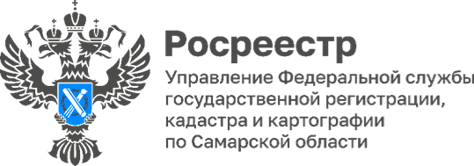
ПРЕСС-РЕЛИЗ
07.06.2024
Вместе мы сильнее
Самарский Росреестр отправил очередную партию гуманитарной помощи нашим землякам на СВО. В ответ на запрос в 85 бригаду были направлены газовые баллоны для бытового использования и влажные полотенца для личной гигиены.
Каждая поддержка и забота о наших военных играет значимую роль в организации их жизнедеятельности в тяжелых военно-полевых условиях.
«Помогая нашим ребятам, мы стремимся не только обеспечить их необходимыми материалами, но и проявить поддержку и уважение к их службе. Военные сталкиваются с трудными и опасными ситуациями каждый день, и знание того, что Родина помнит о них и ценит их службу, может оказаться важным поддерживающим фактором», - говорит Ольга Суздальцева, заместитель руководителя Управления Росреестра по Самарской области.
Материал подготовлен пресс-службой
Управления Росреестра по Самарской области

